© КОЛЛЕКТИВ АВТОРОВ, 2013
УДК 615.847.8.03:616.833.1 -06:616-056.257-053.2

Магнитная симпатокоррекция в лечении вегетативных нарушений у детей с ожирением

Н.В. Болотова¹, Ю.М. Райгородский², Е.Г. Дронова¹, Н.B. Посохова¹
¹ГБОУ ВПО «Саратовский ГМУ им. В.И. Разумовского» Минздрава РФ, 410012, г. Саратов;
²ООО ТРИМА, 410033, г. Саратов

Болотова Нина Викторовна, E-mail: kafedranv@mail.ru
Изучена эффективность применения магнитотерапии в лечении вегетативных нарушений у детей с ожирением. Обследовано 45 детей, у которых выявлялись клинические признаки нарушения функционирования вегетативной нервной системы. Определялиь индекс массы тела (ИМТ), SDS_{ИMТ} окружность талии. Параметры вегетативной нервной системы (ВНС) оценивали с помощью кардиоинтервалогра- фии (КИГ). Психоэмоциональный статус оценивался с помощью методик «Автопортрет» и «Выявление уровня тревожности у детей». Дети с ожирением были разделены на две группы - основную (п = 30) и контрольную (п = 15). Пациенты основной группы получали магнитную симпатокоррекцию (МС), заключающуюся в воздействии на верхние шейные ганглии симпатической нервной системы электри

-

ческим током, наведенным реверсивным переменным бегущим магнитным полем. Дети контрольной группы получали плацебо (физиопроцедуры с выключенным излучателем). Все дети получали гипо- калорийное питание и прошли обучение в школе управления массой тела. После окончания лечения в основной группе у 90% детей улучшилась деятельность ВНС, у 75% пациентов нормализовалось артериальное давление, у 68% детей уменьшился аппетит. Проведение МС сократило число детей с высоким уровнем тревожности, агрессивности, недоверия к себе. Через 2 мес после окончания лечения в основной группе ИМТ снизился на 12,5%, в контрольной на-4%. Показана высокая эффективность МС, что позволяет рекомендовать ее в программе реабилитации детей с ожирением.
Ключевые слова: магнитотерапия, ожирение, вегетативная нервная система, психоэмоциональный статус, кардиоинтервал ография
Bolotova N.VJ, Raigorodsky Yu.М.², Dronova E.G.¹, Posokhova N.V
THE USE OF MAGNETIC SYMPATHOCORRECTION FOR THE TREATMENT OF VEGETATIVE DISORDERS IN THE CHILDREN WITH OBESITY
¹State budgetary educational institution of higher professional education “V.I. Razumovsky Saratov State Medical University”, Russian Ministry of Health, 410012 Saratov;
²TR1MA Ltd., 410033 Saratov
The objective of the present work was to study the effectiveness of magnetic therapy for the treatment of vegetative disorders in the children with obesity. The study revealed the disturbances in the function of the vegetative nervous system of all 15 examined children. The parameters measured included BM1, SDS-BMI, and waist circumference. The functional parameters of the vegetative nervous system (BHC) were determined by cardiointervalography (C1G). The psychoemotional status of the patients was evaluated with the help of the "Avtoportret (Self-portrait)” and “Vyyavlenie urovnya trevozhnosti u detei (Detection of anxiety level in the children)” techniques. The obese children were divided into two groups comprised of 30 and 15 patients (the study group and control group respectively). The patients of the study group underwent sympathocorrection (SC) that included the application of electric current evoked by a reversive running alternating magnetic field to the upper cervical ganglia of the sympathetic nervous system. The children of the control group were treated by the placebo physiotyherapeutic procedure (with the turned-off radiating element). All the patients received the hypocaloric diet and were educated in the body weight management school. The treatment program having been completed, the activity of the vegetative nervous system improved in 90% of the children, arterial pressure was normalized in 75%. and appetite impaired in 68%. On the whole, magnetic sympathocorrection made it possible to reduce the number of the children with the high anxiety level and lack of self-confidence. BMI decreased by 12.5% in the study group compared with 12.5% in the control children within 2 months after the termination of therapy. It is concluded that the high effectiveness of magnetic sympathocorrection gives reason to recommend the inclusion of this procedure in the rehabilitative program for the children with obesity.
Key words: magnetic therapy, vegetative nervous system, psychoemotional status, cardiointervalography

Ожирение в настоящее время является одним из самых распространенных хронических заболеваний в мире. Оно характеризуется глубокими метаболическими и гемодинамическими изменениями [1, 2]. Медико-социальная значимость ожирения связана с сопутствующими ему состояниями и осложнениями, среди которых на первом месте стоят сердечно-сосудистые заболевания. Ведущую роль в развитии ожирения играют нарушения взаимосвязей в системе регуляции энергетического гомеостаза, где центральным интегрирующим органом является гипоталамус и подкорковые центры, а одним из основных эффекторных звеньев - вегетативная нервная система (ВНС) [3]. ВНС принадлежит важная роль в жизнедеятельности организма. Она выполняет две основные функции: поддержание постоянства внутренней среды организма (гомеостаза) и обеспечение различных форм психической и физической деятельности. Парасимпатический отдел ВНС проявляет свою функцию вне периода напряженной активности организма и регулирует анаболические процессы, деятельность инсулярного аппарата, функции пищеварения, опорожнение полых органов, способствует поддержанию гомеостаза. Симпатический отдел ВНС отвечает преимущественно за адаптационно-трофические процессы в ситуациях, требующих напряженной психической и физической деятельности [4].

По мнению А.М. Вейна, существует тесная взаимосвязь психических, эмоциональных и вегетативных процессов [5]. При психоэмоциональном перенапряжении нормальные физиологические реакции ВНС, выступающие в роли вегетативного обеспечения деятельности и эмоций, трансформируются в вегетативные нарушения в виде повышения артериального давления (АД), снижения общей активности, появления чувства апатии, депрессивности, ипохондрических состояний [6, 7]. В работах ряда авторов [8, 9] показано, что при наличии избыточной массы тела происходит изменение психоэмоционального статуса ребенка, появляется чувство тревожности, агрессивности, незащищенности. В этом случае при недостатке положительных эмоций дети и подростки прибегают к приему пищи в качестве компенсаторного способа нормализации эмоционального фона. Возникает порочный круг — чем больше ребенок полнеет, тем хуже его психоэмоциональный статус и тем больше он ест. Таким образом, коррекция психоэмоционального статуса может привести к изменению пищевого поведения и снижению массы тела. Но это только верхняя часть айсберга. Более глубокие механизмы изменения пищевого поведения при ожирении могут быть обусловлены связью вегетативной и центральной нервной систем. Возможно предположить, что при снижении активности симпатического звена ВНС снизится и активность центров голода

и
насыщения в области гипоталамуса. Этим обусловлена актуальность поиска методик, направленных на коррекцию вегетативных нарушений и, в частности, таких как гиперсимпатикотония.
Широкое применение медикаментозной терапии не всегда возможно в связи с возрастными ограничениями, наличием побочных эффектов, поэтому все большее значение приобретает использование нелекарственных методов лечения, в частности физиотерапевтических.
Цель исследования: изучить возможность и эффективность использования магнитотерапии в качестве метода коррекции нарушений симпатической нервной системы у детей с ожирением.
Материал и методы
Проведено комплексное клинико-инструментальное обследование 45 детей в возрасте 10—17 лет (средний возраст — 13,5 года) с ожирением. Пациенты были разделены на 2 группы: основную (п = 30), получавшую магнитную сим- патокоррекцию (МС), и контрольную (п = 15), получавшую плацебо (физиопроцедуры с выключенным аппаратом). В алгоритм обследования были включены оценка жалоб и анамнестических данных, обследование органов и систем пациента, антропометрия с расчетом индекса массы тела (ИМТ), окружности талии (ОТ), оценка полового развития по Таннеру.
Состояние ВНС оценивали методом кардиоинтервалогра- фии (КИГ), которая выполнялась на компьютерном аппаратном комплексе VDC-201 («Волготех», Саратов). Математический анализ вариабельности сердечного ритма проводился с использованием прикладной программы. Личностные и психоэмоциональные особенности детей изучали по проективной методике «Автопортрет» (Берис, Рид, 1964). Для оценки уровня тревожности у обследуемых пациентов применялась методика «Выявление уровня тревожности у детей» (Л. Анн, 2003).
Физиотерапевтические процедуры детям и подросткам с ожирением проводили от аппарата «Магнитный симпатокор» (ООО «ТРИМА», Саратов, регистрационное удостоверение Минздрава РФ № ФСР 2011/10197 от 03.03.11). Воздействовали «бегущим» магнитным полем на шейные симпатические ганглии. Сущность метода — периодическое воздействие магнитным полем на область верхних шейных ганглиев симпатической нервной системы. Ленточный излучатель аппарата оборачивали вокруг шеи пациента. В правой и левой проекции шейных ганглиев располагалось по 3 соленоида ленточного излучателя.
Снижение активности симпатических узлов, по нашему мнению, вероятнее всего обусловлено способностью магнитного поля «блокировать» нервные импульсы, имеющие электрическую природу за счет наведенного индуцированного тока в тканях узлов. Процедуру проводили в положении ребенка сидя. Использовали специальный режим воздействия — «детский», обеспечивающий постепенное нарастание величины индукции бегущего магнитного поля, его устанавливали на первые 3 процедуры. Последующие процедуры выполняли в режиме «взрослый», обеспечивающем номинальную величину индукции магнитного поля. Скорость перемещения магнитного поля вдоль ленточного излучателя (частота модуляции) также постепенно увеличивалась от одной процедуры к другой в диапазоне 1—10 Гц для предотвращения адаптации организма к воздействию. Число процедур, продолжительностью 10 мин — 15 на курс лечения.
Параллельно с лечением все пациенты прошли курс мотивационного обучения в «школе управления массой», получили необходимые знания о рациональном питании и физи-
ческих нагрузках. После завершения курса лечения проводили повторное обследование оценкой результатов кардиоинтерва- лографии, показателей психологического статуса; через 2 мес (с учетом отсроченного действия магнитотерапии [10]) — контрольную антропометрию и определение ИМТ.
Для статистической обработки полученных данных использовали пакеты программ XL Statistic version 4.0 (Rodney Carr, Австралия, 1998) и Microsoft Exel, 2003.
Для сравнения групп с нормально распределенными показателями применяли /-критерий Стьюдента, для оценки наличия статистически значимых различий между сравниваемыми группами с неправильным распределением — непа- раметический U-критерий Манна—Уитни. Различия между изучаемыми параметрами признавались достоверными при уровне статистической значимости р < 0,05.
Результаты и обсуждение
Большинство детей (36 человек) предъявляли жалобы на утомляемость, слабость, раздражительность, потливость; более половины группы (27 человек) жаловались на головную боль, 22 обследованных ребенка отмечали повышенный аппетит; артериальная гипертензия выявлена у 12 детей. ИМТ у детей с ожирением в основной группе составил 27 [21; 33], в контрольной - 26 [22; 31], значения показателя ОТ колебалась в пределах 96,5 [86; 107] и 93,5 [84; 103] см соответственно. Половое развитие по Таннеру у всех детей соответствовало их возрасту. Клинически вегетативные нарушения проявлялись акроцианозом, мраморностью кожи, гипергидрозом ладоней и стоп (38 больных), приглушенность сердечных тонов (19 человек), систолическим шумом на верхушке сердца (16 детей), акцент II тона над аортой (8 пациентов). По данным кардиоинтервалографии у детей и подростков с ожирением исходный вегетативный тонус (ИВТ) был обусловлен преобладанием симпатической части ВНС и регистрировался как исходная симпатикотония (у 36 человек), ваготония выявлена у 7 обследованных, у 2 пациентов определялась эйтония.
Реактивность ВНС у большинства детей с ожирением имела также гиперсимпатикотонический характер (33 человек). Полученные данные совпадают с наблюдениями И.Г. Морено и соавт. [11]. Отмечено значимое преобладание активности подкорковых нервных центров (показатель активности регуляторных систем (ПАРС) более 6 баллов)). У 20 пациентов была неудовлетворительная адаптация (показатели ПАРС 7—8 баллов), а у девяти наблюдался срыв адаптации (значения показателя ПАРС соответствовали 9—40 баллам). Показатели ПАРС до двух баллов, соответствующие оптимальному уровню функционирования регуляторных систем, отмечались лишь у трех пациентов.
По результатам проективного теста «Автопортрет» установлены такие психоэмоциональные особенности больных с ожирением, как чувство неполноценности (у 39 детей), зависимости (у 27 человек), тревожности (у 25 обследованных), незащищенности (у 22) и агрессивности (у 18 пациентов), а также демонстративности и недоверия к себе (у 12 и 10 детей соответственно). Анализ оценки уровня тревожности показал, что, у пациентов с ожирением он повышенный.

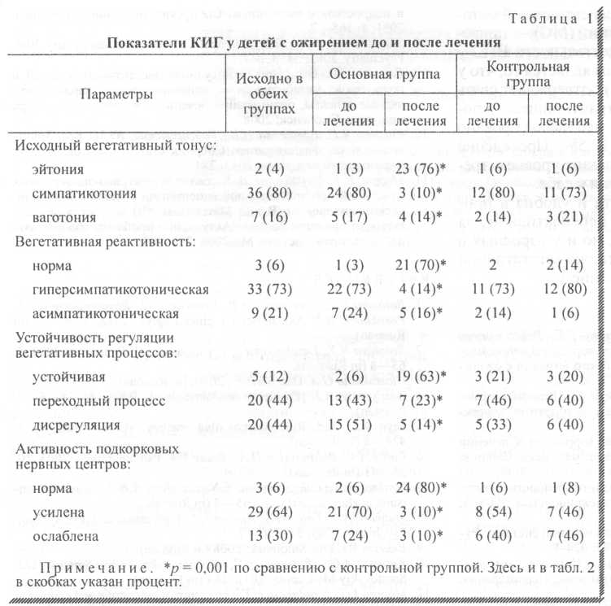

Таким образом, у обследованных детей с ожирением выявлены вегетативные и психоэмоциональные нарушения.
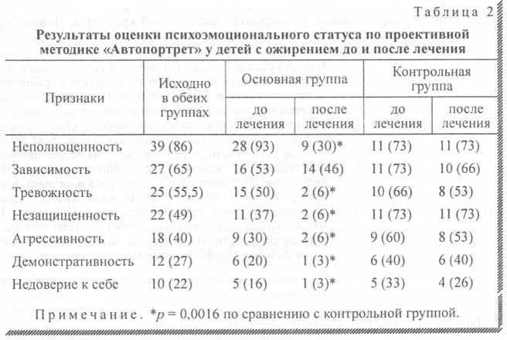
После завершения курса лечения оценивали эффективность применения МС. У всех 27 детей купировались или стали менее выраженными головные боли, у 10 пациентов с артериальной гипертензией наблюдались стойкая стабилизация и снижение уровня АД до нормы. Подавляющее большинство пациентов перестали жаловаться на повышенную утомляемость, слабость, потливость. У 15 из 22 детей уменьшилось постоянное чувство голода. Через 2 мес зафиксировано достоверное снижение ИМТ в среднем на 12,5%, тогда как в контрольной группе — лишь на 4%. Уменьшились клинические проявления вегетативных нарушений, таких как акроцианоз, мра- морность кожи, гипергидроз ладоней и стоп (у 34 из 38 больных), приглушенность сердечных тонов (у 14 из 19 человек), систолический шум на верхушке сердца (у 11 из 16 детей).
Положительная динамика со стороны вегетативной нервной системы наблюдалась в основной группе и по данным кардиоинтервалографии, что выражалось в увеличении числа детей с эйтонией и уменьшении числа детей с симпатикото- нией. Среди детей с ожирением в 5,5 раза
(4 из 22) уменьшилось количество пациентов с гиперсимпати- котоническим типом вегетативной реактивности. Существенно увеличилось число детей с нормальной активностью подкорковых нервных центров и нормотонической вегетативной реактивностью. В группе контроля достоверных изменений зафиксировано не было (табл. 1).
После проведения курса маг- нитотерапии в основной группе достоверно уменьшилось число детей с психоэмоциональными особенностями. Было отмечено сохранение психоэмоциональных особенностей таких как, неполноценность (у 9 из 28), тревожность (у 3 из 28), незащищенность (у 2 из 11) агрессивность (у 2 из 9(, демонстративность (у 1 из 6), чувство недоверия (у 1 из 5). Отмечено снижение общего и самооценочного вида тревожности (р - 0,0001). В контрольной группе достоверных улучшений психоэмоционального статуса не выявлено (табл. 2).
Результаты нашего исследования поданным КИГ свидетельствуют о том, что у 80% детей с ожирением отмечалось подавление активности автономного контура регуляции сердечного ритма и преобладание симпатических влияний, связанное с усилением активности подкорковых нервных центров. У 90% обследованных пациентов установлено выраженное напряжение и перенапряжение регуляторных механизмов (ПАРС > 6 баллов), что свидетельствует об истощении функциональных резервов, нарушении и срыве адаптации. У 40% пациентов выявлено изменение в психоэмоциональном статусе.

Использование новой физиотерапевтической методики — магнитной симпатокоррекции (МС) — привело к значительному улучшению деятельности ВНС у 90% детей. Принципиально важным является то, что у 68% детей снизился аппетит. Это подтверждает связь симпатического звена ВНС с центрами пищевого поведения в головном мозге. Через 2 мес зафиксировано достоверное снижение ИМТ на 12,5%. Проведение МС уменьшает число детей с высоким уровнем тревожности, агрессивности, недоверия к себе.
Предложенная методика проста и удобна в применении, а сам принцип делает ее перспективной для использования не только у детей, но и у взрослых в комплексе лечения ожирения, а также вегетативной дисфункции, не связанной с ожирением.
ЛИТЕРАТУРА
- Болотова Н.В.. Аверьянов А.П., Дронова Е.Г., Райгородский Ю.М., Посохова Н.В. Немедикаментозная коррекция нейроэндокринных нарушений у девочек пубертатного возраста с ожирением. Акушерство и гинекология. 2012;7: 92-97.
- Болотова Н.В., Лазебникова С.В., Чичёва Г.В. Клинико-гормональные нарушения у девочек с ожирением и пути их коррекции. Педиатрия. 2009; 5: 63—8.
- Сластухина ГА. Роль психологической коррекции в лечении ожирения у детей. Автореф. дис. ... канд. мед. наук. Саратов; 2009.
- Аверьянов А. П. Вегетативный гомеостаз и особенности адаптации у детей с ожирением. Проблемы эндокринологии. 2006; 6: 21—6.
- Вейн А.М., ред. Заболевания вегетативной нервной системы: Руководство для врачей. М: Медицина; 1991: 424-8.
- Ротов А.В., Балановский Д.А.. Ротов В.А. Социальные и психологические детерминанты избыточного веса. Психотерапия. 2003; 10: 36-М1.
- Красноперова О.И., Смирнова Е.Н., Мерзлова Н.Б. Состояние вегетативного статуса и метаболических показателей у детей
и подростков с ожирением. Сибирский медицинский журнал. 2011; 4: 165—7.
- StunkardA.J., Faith M.S., Allison К.С. Depression and obesity. Biol. Psychiatry. 2003; 54: 330-7.
- Бекезин В.В. Ожирение и инсулинорезистентность у детей и подростков: метаболические, психологические, кардиоваскулярные аспекты, оптимизация лечения. Автореф. дис. ... д-ра мед. наук. Смоленск; 2008.
- Куликов А.Г., Болотова Н.В., Райгородский. Ю.М., ред. Транскраниальная физиотерапия: Сборник статей. Саратов. Изд-во. Саратовского мед.ун-та; 2013. 284.
- Морено И.Г., Неудахин Е.В. Характер вегетативно-эндокринных изменений при артериальной гипертензии у детей с метаболическим синдромом. В кн.: Материалы XIII конгресса детских гастроэнтерологов России «Актуальные проблемы абдоминальной патологии у детей». М.; 2006: 398-402.
REFERENCES
- Bolotova N.V., Aver'yanov А.Р., Dronova E.G., Raygorodskiy Yu.M., Posokhova N. V. Akusherstvo i ginekologiya. 2012, 7: 92—7 (in Russian).
- Bolotova N. V., Lazebnikova S. V., Chicheva G. V. Pediatriya. 2009. 5: 63—8 (in Russian).
- Clastukhina G.A. Dis. Saratov; 2009. (in Russian).
- Aver'yanov A.P. Problemy endokrinologii. 2006, 6: 21—6 (in Russian).
- Veyn A.M., red. Rukovodstvo dlya vrachey. M: Meditsina; 1991: 424—8 (in Russian).
- Rotov A.V., Balanovskiy D.A., Rotov V.A. Psikhoterapiya. 2003. 10: 36—41 (in Russian).
- Krasnoperova O.I., Smirnova E.N., Merslova N.B. S Sibirskiy medi- tsinskiy zhumal. 2011, 4: 165—7 (in Russian).
- StunkardA.J., Faith M.S., Allison K.C. Depression and obesity. Biol. Psychiatry. 2003; 54: 330—7.
- Bekezin V.V. Dis. Smolensk; 2008 (in Russian).
- Kulikov A.G., Bolotov N.V, Raygorodsky Yu.M. Saratov, Izd. Saratovskiy Med. un-ta; 2013. 284 (in Russian).
- Moreno I. G.. Neudakhin E. V. The nature of autonomic and endocrine changes in arterial hypertension in children with metabolic syndrome. М.; 2006. 398—402 (in Russian).
Поступила 10.10.13

